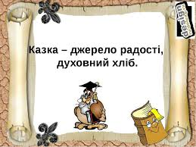 **Урок-екскурсія до бібліотеки.**

**Тема: «**Знайомство з бібліотекою»

**Мета:** Залучити учнів до читання книг бібліотеки; навчити їх користуватись бібліотекою;

виховувати любов до книги і бережливо ставлення до неї.

**Обладнання**: Книжкова виставка, плакат : Правила поводження з книгою.

В бібліотеці організовані виставки книжок для першокласників. Бібліотека підготовлена до зустрічі нових читачів *(порядок, чистота, в читальному залі на столі лежать книжечки для шестиліток, які пропонує бібліотекар прочитати,а в кінці зустрічі ці книжечки будуть записані на карточки, звучить музика).*

**Бібліотекар**. Добрий день, діти! Ми зустрілися з вами, щоб ознайомитися з нашою шкільною бібліотекою - першою бібліотекою у вашому житті. ця кімната - книжкове містечко. Живуть у ньому книжки. Кожна книжечка має свій дім, а будинок - адресу. Вона написана на розподільнику. ця адреса свідчить про те, що назва книжки починається на цю букву, або з такої літе­ри розпочинається прізвище письменника. Наприклад літера Н. Тут мешка­ють книжки, написані такими письменниками, як Нечуй-Левицький, М. Носов та інші.

Слово **«бібліотека»** грецького походження. Коли говорять: «Це слово прийшло до нас з грецької мови», то мають на увазі не ту мову, якою розмовляють греки – наші сучасники, а ту, якою розмовляли й писали в Стародавній Греції. Отже, перекладається слово так: бібліо – книга, тека – зберігання, тобто місце для зберігання книг. Перша державна бібліотека на Русі створена в Києві в ХІ столітті Ярославом Мудрим. Він дорожив книгами, наказував збирати й оберігати їх.

**Вчитель.** Книги як люди. Уночі вони міцно сплять, а вдень – крокують пліч-о-пліч із хлопчиками й дівчатками до Країни знань: уранці разом вирушають до школи. Коли ж діти відпочивають – книги допомагають їм у виборі нових ігор чи розваг. І в лісі не дадуть заблукати, а допоможуть знайти дорогу додому й завжди дадуть відповідь на кожне запитання. А тому я хочу, щоб ви знали, які книги живуть на книжкових полицях.

В наш час бібліотеками називають культурно-освітні заклади, які збирають книги, журнали, газети та інші друковані видання, проводять їх обробку, забезпечують збереження, пропагують і видають читачам.

Бібліотеки відомі давно, ще з глибокої давнини. Найбільшою самою знаменитою із античних бібліотек була Олександрійська в Єгипті, проіснувавши на протязі 10 століть. В Київській русі перша бібліотека була створена князем Ярославом Мудрим при Софіївському соборі в 1037 році. Вона дуже довго була важливим центром науки і культури східних слов`ян .

Для вас, діти, в нашій країні є тисячі різних бібліотек. Будьте постійними їх читачами.

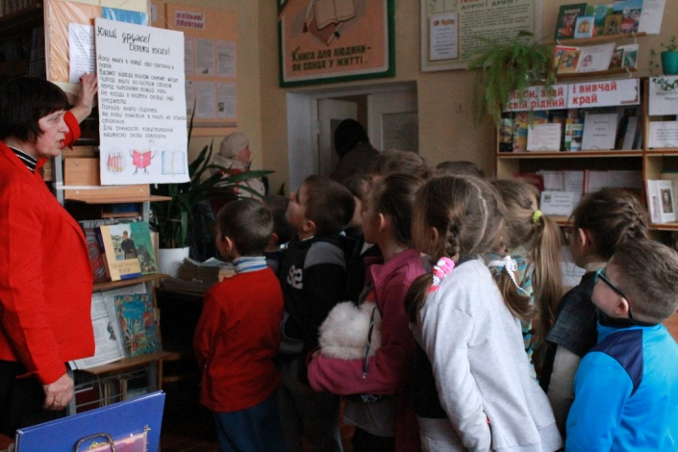

**Бібліотекар**. Продовжимо нашу мандрівку книжковим містом. Зверніть ува­гу на книжкові виставки, їх декілька. Ось, наприклад: «Чарівний світ казок», «Люби і знай свій рідний край». На книжкових виставках стоять найкращі книги. Всі книжечки чекають на своїх читачів. До них приходять діти, такі, як і ви, кличуть до себе у гості. На тиждень, або на два. Книжечки радіють. Вони люблять мандрувати з школярами, ,знайомитися з новими читачами. Деяким книжечкам сподобалося у гостях. Їх бережно обгортали обкладинка­ми, між сторінками клали яскраві закладки, щоб швидше знайти останню прочитану сторінку. Ось які, подивіться. А відпочивали вони на чистих сто­ликах або шафах. Але кільком книжкам жилося погано: «Мене ногою під ди­ван запхнули», - скаржилася одна. «Сторінки пом'яли», - бідкалася друга. «Мене брали брудними руками, і тепер я така негарна», - плачучи, говори­ла третя.

*(перегляд відео про бібліотек)*

В більшості бібліотек книги видаються читачам додому і в читальному залі. Місце, де література видається додому називається абонементом. Тут можна порадитися з бібліотекарем, що взяте для читання, які книги , статті допоможуть в навчанні, в спорті та інших питаннях. Всі книги які є в наявності в бібліотеці, розташовані на полицях стелажів. В бібліотеках можна познайомитися з виданнями безпосередньо на полицях або по каталогах. Ознайомитися з новими книгами вам допоможуть також книжкові виставки, бібліографічні огляди. Почитати газети, журнали і книги, які в бібліотеці в одному екземплярі і тому додому не видаються, можна в читальному залі. Тут завжди тихо. Розмовляти голосно тут не дозволяється, щоб не заважати іншим читачам. На самому видному місці в залі розміщено словники, енциклопедії та іншу довідкову літературу. Все це створює гарні умови для роботи з книгою.

**Вчитель: Правила поводження з книгою**

1. 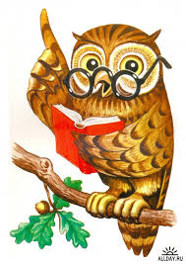Беріть книгу чистими руками.
2. Не перегинайте книжки, від цього випадають сторінки.
3. Не кладіть у книжку ручки, олівці та інші предмети, від цього вона рветься.
4. Не загинайте сторінки, користуйтеся закладками.
5. Не читайте книги під час їжі.
6. Щоб книга довше служила, обгорніть її.

**Вчитель**. А зараз проведемо екскурсію по бібліотеці. В нашому книжковому сховищі багато є книжок різних, цікавих. Всі вони розставлені на стелажах за темами. Ось книжечки, які рекомендовані для читання саме вам – першокласникам.

*(Далі учні проходять по читальному залу).*

Наголошую на призначення читального залу. Далі дітям розказую, як потрібно користуватись бібліотекою та правилами збереження книги:

* 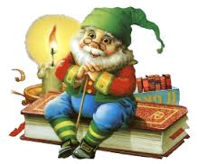бережливо поводитись з книгами;
* повертати після того, як прочитали;
* не порушувати порядку розміщення книг на поличках.

**Розповідь бібліотекаря «Як вибрати книги в бібліотеці».**

Навіть в невеликій бібліотеці є декілька тисяч книг. Для того, щоб найти потрібне видання, перш за все потрібно знати, в якому порядку вони розміщені на полицях. Вони розміщені по розділах. Допомагають вибрати літературу книжкові виставки, тематичні полиці. На них виставляються кращі, найбільш цікаві книги. З новинками можна ознайомитися на спеціальній вітрині “Нові книги”.

***Розповідаю дітям про режим роботи бібліотеки, про те як в неї входити і куди іти, щоб обміняти книгу, як поводити себе в читальному залі.***

**Бібліотекар**. Бачите, як багато навколо вас полиць з книгами. Ставши чи­тачем шкільної бібліотеки, цілий світ відкриєте для себе. А допоможе розібра­тися у ньому бібліотекар. Прошу ознайомитися з правилами користування бібліотекою.

1. Вибрані книги можна тримати вдома не більше 10-ти днів.
2. Всі книги обов'язково слід повертати до бібліотеки.
3. У бібліотеці є книги, які не видаються для читання додому, їх можна про­читати у читальному залі.

**Запис книг до читацьких формулярів.**

*(Діти вибирають книжечки, і я проводжу запис на читацький формуляр. Ознайомлюю з графіками записів у читацькому формулярі).*

**Читання казок учнями 9-11 класів.**

*(Після цього діти розміщуються в читальному залі і слухають читання старшокласниками казочок, оповідань, віршиків).*

**Підсумок екскурсії.**

*(На згадку про перше відвідування бібліотеки члени бібліотечного активу дарують першокласникам закладки).*

Вправа «Обери книгу» (робота в групах).

(Діти підходять до столу, де стоять книги для 1 класу).

Подивіться уважно і прочитайте, що тут написано. Тут стоять книги для 1-го класу, за різними темами: казки, про природу, про дітей, оповідання та інші. А тепер спробуйте обрати книги.

(Діти діляться на 3 групи:

1 група — обирає книги про природу;

2 група — казки;

3 група — про дітей;

Консультуючись з бібліотекарем діти обирають книги.

Інтерактивна вправа «Незакінчене речення»

Бібліотека — це…

Шкільна бібліотека має два відділи…

Абонемент — це …

Бібліотечною обліковою карткою називається

**Бібліотекар.** А на завершення я хочу побажати вам бути активними читачами нашої бібліотеки та допоможу дібрати книжечки до душі.

**Бібліотека чекає з радістю вас. До зустрічі!**

